**EXCISION TRANSFONTANELLE D'UN PAPILLOME DU PLEXUS CHOROÏDE**

**ATYPIQUE DU TROISIÈME VENTRICULE ASSISTÉ D'UN ENDOSCOPE, CHEZ UN**

**NOURRISSON**

**Malomo TA3, Okolo CA2, Balogun JA1,3\***

1Division of Neurosurgery, Department of Surgery, College of Medicine, University of Ibadan/Department of Neurological Surgery, University College Hospital, Ibadan, Nigeria.

2Department of Pathology, College of Medicine, University of Ibadan/Department of Pathology, University College Hospital, Ibadan, Nigeria.

3Department of Neurological Surgery, University College Hospital, Ibadan, Nigeria.

**\*Auteur correspondant:** Dr. James A. Balogun **Email: jamesabalogun@gmail.com**

**Conflit d'intérêts:** Aucun

**Subvention de recherche:** Aucune

**RÉSUMÉ.**

Les papillomes du plexus choroïde sont des tumeurs rares et bénignes, qui peut être trouvé chez les adultes et les enfants. La sous-classe histologique ‘atypique’ est plus rare. Le site d’occurrence le plus commun se trouve dans les ventricules latéraux; les rares emplacements sont l’angle cérébellopontique et le troisième ventricule.

Le but des soins est une excision macroscopique totale de la tumeur. Le sous-type histologique détermine les traitements adjuvants supplémentaires prodigués au patient. Le résultat des soins de ces patients dépend du grade histologique, de l’étendue de la résection chirurgicale et des soins adjuvants.

Nous présentons un nourrisson de 12 semaines avec une hydrocéphalie obstructive, secondaire à un papillome du plexus choroïde atypique du troisième ventricule. Il a eu une résection du papillome du plexus choroïde en deux étapes. En utilisant un accès endoscopique par le point droit de Kocher dans la fontanelle antérieure droite, dans la même position que celle proposée pour l’accès à la troisième ventriculostomie endoscopique, en raison de la diastase suturale observée.

L’histologie confirmé un papillome atypique du plexus choroïde. Il a fait un rétablissement progressif après la chirurgie. Cependant, il a manqué des visites de suivi à la Clinique.

Mots-clés: Plexus choroïde, papillome, troisième ventricule, endoscopie, hydrocéphalie

**CONTEXTE**

Les papillomes du plexus choroïde (CPP) sont de rares tumeurs indolentes, tant chez les enfants que chez les adultes. Elles ont été décrites pour la première fois par Guerard en 1832 et constituent environ 0,5 à 1 % des tumeurs cérébrales chez les adultes et 3 à 4 % des tumeurs cérébrales chez les enfants.1-3

Les ventricules latéraux sont l’endroit prédominant chez les enfants, tandis que chez les adultes, le quatrieme ventricule abrite généralement la tumeur. Les endroits inhabituels pour la tumeur comprennent l’angle cérébellopontique et plus rarement le troisième ventricule quand ils se trouvent dans le tiers postérieur.4,5

La présentation clinique de la tumeur dépend de sa taille et de son emplacement. Les patients présentent habituellement une hydrocéphalie obstructive et, par la suite, une élévation de la pression intracrânienne. Bien que le principal séjour du traitement de cette tumeur consiste en une excision totale macroscopique , qui est potentiellement curative, le défi de l’accès en particulier au troisième ventricule et les risques de complications telles queL’hémorragie opératoire et les blessures hypothalamiques rendent la chirurgie techniquement exigeante.6

Nous présentons le cas d'un nourrisson avec des caractéristiques de pression intracrânienne élevées supposées être une hydrocéphalie post-méningite. Le diagnostic clinico-radiologique était cependant celui d’une tumeur du plexus choroïde dans le troisième ventricule et la variante du Dandy-Walker. Par la suite, l’enfant a subi une excision totale macroscopique assistée par endoscopie, avec confirmation histologique d’un papillome atypique du plexus choroïde. L’enfant a fait une amélioration neurologique progressive et a été renvoyé à la clinique pour patients externes, bien que les parents aient manqué de visites de suivi.

**PRÉSENTATION DU CAS**

Un nourrisson de 12 semaines a été aiguillé de l’unité de neurologie pédiatrique pour une évaluation de l’hydrocéphalie post-méningitique à la suite d’une échographie. Il a été admis par le service d'urgence des enfants au service de pédiatrie, à 11 semaines de vie. Il avait des antécédents de refus alimentaire et de léthargie pendant 3 semaines avant son admission. La fièvre et le gonflement de la fontanelle antérieure ont été observés 3 jours avant la présentation à notre établissement (c.-à-d. à 10 semaines et 4 jours de vie). Il avait d’abord été soigné dans un hôpital privé et avait reçu un traitement pour la méningite pendant environ quatre semaines avant la consultation neurochirurgicale. Il y avait des antécédents d’aggravation progressive de l’élargissement de la tête, léthargie, vomissements intermittents, et la perte de jalons de développement précédemment acquis: contrôle du cou et sourire social. Il a également été signalé qu'il avait des crises cloniques toniques focales affectant le haut du bras gauche et le côté gauche du visage. Il était le produit d’une grossesse à terme. La mère a participé

* des cliniques prénatales, et aucune affection clinique indésirable n’a été observée pendant la grossesse. L’accouchement s’est déroulé sans incident et l’enfant avait reçu des soins postnatals de routine.

L'examen a révélé un nourrisson qui était malade, afébrile, non pâle, anticterique, sans hypertrophie des ganglions lymphatiques périphériques ou œdème des pédales. Il ouvrit spontanément les yeux, poussa un faible cri et bougea tous ses membres. Ses pupilles étaient de 5mm bilatéralement, réagissant rapidement à la lumière, il avait le phénomène de Parinaud caractérisé par la paralysie de l'élévation du regard et le signe de Collier. il était capable de fixer sur la lumière et il a pu suivre la lumière, les autres nerfs crâniens semblaient intacts. Il avait une masse musculaire normale avec une hypertonie significant. Il n'y avait pas de faiblesse différentielle des membres et les réflexes étaient de grade 3 dans tous les membres. Sa circonférence occipitofrontale était de 44cm (normale 40,5cm ± 2cm en utilisant les normes de croissance des enfants de l’OMS). La

fontanelle antérieure était pleine mais douce. Le cou était souple et ne présentait aucun signe de méningisme. L’enfant avait un hémogramme normal, une biochimie sanguine et profil de coagulation. Le dépistage du paludisme et l’analyse de la septicémie, y compris le LCR (prélevé par ponction ventriculaire), ont été négatifs.

L’imagerie par résonance magnétique crânienne a montré une disproportion craniofaciale apparente en faveur du crâne, confirmant les résultats cliniques. On a trouvé une grande masse multilobulée bien définie, provenant du troisième ventricule postérieur; il était iso-hypointense sur toutes les séquences avec un rehaussement modéré sur l’image T1 post-contraste. La masse mesurée était de 5,1 cm en section longitudinale, de 4,6 cm en section antérieure-posteriure et de 4,3 cm en section transversale, avec un volume IRM de 52,5 ml. La masse a été noté pour avoir une apparence de chou-fleur et il a rempli l’ensemble du troiseme ventricule. Il y avait obstruction de l’aqueduc de Sylvius causant une hydrocéphalie obstructive avec dilatation des ventricules latéraux et amincissement du manteau cortical. Il y a eu un amincissement du corps calleux et une infiltration transépendymaire du LCR. Il y a eu une hypoplasie du vermis cérébelleux avec un kyste communiquant avec le quatrième ventricule (figure 1 [a-c]).

Par la suite, il a subi une excision frontale droite, transcortique et transventriculaire de la tumeur, assistée d'un endoscope.

L’enfant était en décubitus dorsal, la tête en position neutre sur un appui-tête en beignet. Un rasage de routine a été effectué, la peau a été préparée et le site chirurgical isolé avec des champs stériles.

Le point de Kocher a été identifié comme indiqué (figure 2). Une diastase suturale a été observée. L’accès aux ventricules latéraux a été obtenu par le point de Kocher qui se trouvait dans la fontanelle antérieure, dans la même position que celle proposée pour l’accès dans la troisième ventriculostomie endoscopique. Une incision en 'U' inversée a été pratiquée autour (fig. 2 et 3). Cela a été approfondi à

la galea aponeurosis. Le rabat a été soulevé avec la base vers l’occiput. Une diastase suturale a été observée. La dure-mère a été ouverte d’une manière croisée et attachée loin du champ à l’aide de 4/0 sutures de vicryl. Les vaisseaux corticaux étaient coagulés avec cautérie bipolaire. Une canule cérébrale (V. Muellar) a été utilisée pour canuler le ventricule latéral droit. Un liquide céphalorachidien clair a été observé. Le tractus créé par la canule cérébrale a été suivi pour canuler le ventricule latéral droit à l’aide d’un endoscope rigide à zéro degré. Il y avait une vue panoramique du foramen de Monro élargi, le chou-fleur comme tumeur dans le troisième ventricule ainsi que les vaisseaux nourriciers choroïdaux antérieurs ont été identifiés. L’excision microchirurgicale de la tumeur a ensuite été effectuée en vision directe à l’aide de loupe binoculaire chirurgicale. La réduction chirurgicale des tumeurs a été effectué en manière sérielle à l'aide de cautérisation bipolaire et l’hémostase a été obtenue à l’aide de cellulose oxydée. Nous avons arrêté l'excision sous-totale avec une difficulté croissante à visualiser la tumeur lors de la résection avec une loupe chirurgicale binoculaire. Une deuxième intervention chirurgicale a été effectuée cinq jours après la première intervention chirurgicale, en utilisant l’endoscope pour localiser toute l’étendue de la tumeur résiduelle et, sans problèmes hémodynamiques, nous avons terminé l’excision de la tumeur et confirmé avec l’endoscope. L’excision totale brute de la tumeur a été réalisée et confirmée par l’utilisation de télescopes à zéro degré et trente degrés (fig. 4a et 4b). Un drain ventriculaire externe a été inséré. Et la blessure a été refermée en couches.

Après l’opération, l’enfant avait des caractéristiques de dysfonction hypothalamique avec une hyperthermie qui s’est résorbée au cours des 72 heures suivantes avec des antipyrétiques et des éponges tièdes, et la digitaline pour contrôler la tachycardie sinusale. La spasticité a résolu considérablement après la chirurgie avec la physiothérapie et la réadaptation nutritionnelle sur 9 semaines.

L’histopathologie de la tumeur a été rapportée comme un néoplasme épithélial composé de cellules disposées dans des papilles complexes avec un noyau fibrovasculaire (Fig 5a, b). Les papilles étaient

tapissées de multiples couches de cellules atypiques (figure 5c). Ces cellules de revêtement étaient modérément pléomorphes ayant des noyaux hyperchromatiques à vésiculeux et un cytoplasme modéré (figure 5d). Il y avait des zones de nécrose focale, avec 3 mitoses par 10 champs de puissance élevée. Les résultats concordaient avec un papillome atypique du plexus choroïde.

L’enfant a bien récupéré après l’opération. Le cerveau a été considérablement décompressé après la chirurgie. Il n’avait aucune caractéristique clinique suggérant une hydrocéphalie progressive ou en aggravation, pendant la période post-opératoire immédiate et pendant la réadaptation. Il devait être examiné à la clinique externe, après quoi une décision sera prise sur la réalisation d'un shunt ventriculaire occipital droit après examen. Il a été libéré après 11 semaines à son admission, mais n’a pas été ramené pour des visites de suivi à la Clinique.

**DISCUSSION**

Dans la dernière classification des tumeurs du plexus choroïde de l’Organisation mondiale de la Santé, trois groupes ont été identifiés: les papillomes du plexus choroïde, les papillomes atypiques du plexus choroïde et le carcinome du plexus choroïde7. Bien que ces tumeurs soient rares, le papillome atypique du plexus choroïde (aCPP) reste encore plus rare. L'âge moyen des enfants atteints de papillome atypique du plexus choroïde est de 0,7 an.8 Les papillomes du plexus choroïde sont couramment trouvés dans l'oreillette des ventricules latéraux chez l'adulte et dans le quatrième ventricule chez l'enfant.9 La plupart des tumeurs du troisième ventricule sont rares et imitent les tumeurs de la région pinéale, car elles se trouvent dans le tiers postérieur du troisième ventricule.10–12

Ces patients peuvent présenter des symptômes qui dépendent de l’emplacement de la tumeur. Lorsqu’il est situé dans les ventricules latéraux, le patient peut présenter des convulsions, une altération sensorielle et une pression intracrânienne élevée causant un papilloœdème qui peut entraîner une perte visuelle.13 Les troisième et quatrième tumeurs ventriculaires peuvent présenter des caractéristiques de l’hydrocéphalie obstructive, ce qui fait que les patients atteints de tumeurs à ces endroits, comme chez notre patient, peuvent présenter des signes d’élévation de la pression intracrânienne. L’hydrocéphalie peut également être aggravée par la surproduction de LCR, en particulier des papillomes bilatéraux du plexus choroïde.14,15 La présentation clinique peut également inclure des convulsions, des déficits neurologiques focaux et des endocrinopathies. Hydrocéphalie, causant une augmentation progressive de la taille de la tête et les symptômes de la pression intracrânienne élevée sera souvent le besoin d’avoir une évaluation neuro-imagerie des patients. Dans les pays en développement à l’intérieur des tropiques, la méningite peut être considérée comme une cause de l’hydrocéphalie, en particulier avec des antécédents de maladie fébrile, de convulsions et de spasticité,

donc un potentiel de diagnostic retardé comme observé dans notre cas index. Par conséquent, bien que ces tumeurs soient rares, il devrait y avoir un indice élevé de suspicion.

L’évolution clinique des symptômes des tumeurs du plexus choroïde peut également varier en fonction du sous-type histologique, le papillome du plexus choroïde ayant une durée de 4 mois, papillome atypique du plexus choroïde ayant un cours de 2 mois et carcinome du plexus choroïde ayant un cours de 1 mois. Indépendamment de l’emplacement de la tumeur, les trois grades histologiques des tumeurs du plexus choroïde présenteront une hydrocéphalie importante.4,16 Les taux de guérison dépendent également du grade histologique de la tumeur, ainsi que de l’étendue de la résection chirurgicale et du traitement adjuvant comme la chimiothérapie. Les papillomes du plexus choroïde ont les meilleurs taux de guérison et de survie sans progression, tandis que le carcinome du plexus choroïde a un résultat pire que le papillome atypique du plexus choroïde. Par conséquent, l’objectif de la chirurgie est l’excision totale grossière de la tumeur. Le défi de la chirurgie d’un troisième papillome du plexus choroïde ventriculaire repose sur l’emplacement central de la tumeur et la vascularisation élevée avec tendance à être compliquée par une hémorragie et un choc, en particulier chez les nourrissons ayant un faible volume sanguine.17

Plusieurs approches chirurgicales des tumeurs du troisième ventricule ont été décrites, notamment les approches transcorticale, supra-cérébelleuses et transcalleuse.2,4,13,18,19 Un avantage chez certains patients est l’absence occasionnelle ou l’amincissement du corps calleux Ceci peut être vu dans les cas associés à des malformations génétiques comme le syndrome d’Aicardi dans lequel entre autres signes il y a absence ou amincissement du corps calleux.18,20,21 Nous avons choisi de nous approcher de la tumeur par une voie transforaminale transcorticale en utilisant la pointe de Kocher à travers une large fontanelle antérieure, évitant ainsi la nécessité d’une craniotomie. Cette approche a l’avantage de réduire la perte de sang qui peut se produire dans une craniotomie formelle donnant ainsi plus de latitude en ce qui concerne le contrôle hémodynamique lors de l’excision réelle de la tumeur.

Les papillomes atypiques du plexus choroïde sont un groupe rare de tumeurs. Selon les classifications de l’Organisation mondiale de la Santé (OMS) pour les tumeurs du plexus choroïde, les papillomes atypiques du plexus choroïde sont classés comme un grade intermédiaire, entre les tumeurs bénignes et malignes. Ils présentent généralement un risque de récurrence cinq fois plus élevé que le papillome du plexus choroïde. Ils se distinguent par la présence de plus de 2 mais moins de 5 mitoses par 10 champ de puissance élevée. Moins de 2 mitoses par 10 champ de puissance élevée sont observées dans le papillome du plexus choroïde et plus de 5 mitoses par 10 champ de puissance élevée sont observées dans les carcinomes du plexus choroïde.22,23 Lorsque des tumeurs du plexus choroïde dans les troisième ventricules se produisent dans le tiers postérieur des ventricules troisième, elles peuvent être confondues avec une tumeur papillaire de la région pinéale (PTPR). L'immunohistochimie joue un rôle important dans la différenciation d’un papillome du plexus choroïde d’un PTPR. Les deux tumeurs sont des tumeurs neuroépithéliales rares qui expriment la vimentine, la cytokératine et la transthyrétine. Cependant, le PTPR présente une immunoréactivité pour la protéine 2 associée aux microtubules, marqueur d’adhésion des cellules neurales qui est absent dans les papillomes du plexus choroïde. Les papillomes du plexus choroïde tacheront pour le Kir7.1 et la stanniocalcine-1 pour lesquels le PTPR ne tachera pas. 24-27

Il n’y a pas de consensus sur le traitement adjuvant dans les tumeurs choroïdes atypiques du plexus, bien que les soins adjuvants après une résection sous-totale aient également été associés à un bon rétablissement postopératoire et à des résultats chirurgicaux favorables.4,16,18 La chimiothérapie seule est prescrite chez les enfants de moins de trois ans en raison de l’effet de la radiothérapie sur le cerveau en développement.6 Les enfants de plus de trois ans peuvent recevoir une radiothérapie adjuvante dans le cadre de leur traitement.28,29

Le résultat du traitement des tumeurs du plexus choroïde dépend du grade histologique ainsi que de l’étendue de la résection chirurgicale.30,31 Dans un environnement où le suivi et l’accès à la

chimiothérapie sont un défi, nous optons pour une résection complète chez nos patients. Les résultats histologiques sont utilisés pour classer les tumeurs comme papillome du plexus choroïde, papillome du plexus choroïde atypique et carcinome du plexus choroïde. Ces résultats ont une valeur pronostique importante dans la survie sans tumeur.18,19

Les résultats chirurgicaux de ces groupes de tumeurs dépendent de l’état clinique préopératoire du patient ainsi que de l’étendue de la résection tumorale.32

**CONCLUSION**

Cette présentation de cas est une documentation d’un rare papillome ventriculaire atypique du plexus choroïdien chez un nourrisson. Les éléments suivants doivent être mis en évidence dans ce rapport de cas :

Les papillomes du plexus choroïde du troisième ventricule peuvent causer une hydrocéphalie obstructive et un indice de suspicion élevé préviendra le gaspillage de temps dans leur traitement et la récupération du patient.

L'excision totale macroscopique de la tumeur est le meilleur type de traitement lorsque cela est possible

L’utilisation d’un endoscope pour faciliter la résection tumorale en fait un véritable complément chirurgical.

**Références**

* 1. Aguzzi A, Brandner S, Paulus W. Choroid plexus tumours. Pathology and genetics-tumours of the nervous system. Kleihues P, Cavenee W, editors. Lyon,France: IARC; 2000. 84–86 p.

1. Bettegowda C, Adogwa O, Mehta V, Chaichana KL, Weingart J, Carson BS, et al. Treatment of choroid plexus tumours: a 20-year single institutional experience. J Neurosurg Pediatr. 2012;10:398–405.
2. Rosai J, Ackerman L V., Rosai J. Rosai and Ackerman’s surgical pathology. 10th ed. New York: Mosby Elsevier; 2011.
3. Hosmann A, Hinker F, Dorfer C, Slavc I, Haberler C, Dieckmann K, et al. Management of choroid plexus tumours-an institutional experience. Acta Neurochir (Wien). 2019;161:745–54.
4. Anderson M, Babington P, Taheri R, Diolombi M, Sherman JH. Unique presentation of cerebellopontine angle choroid plexus papillomas: case report and review of the literature. J Neurol Surg reports. 2014;75:e27-32.
5. Cannon DM, Mohindra P, Gondi V, Kruser TJ, Kozak KR. Choroid plexus tumour epidemiology and outcomes: implications for surgical and radiotherapeutic management. J Neurooncol. 2015;121:151–7.
6. Sethi D, Arora R, Garg K, Tanwar P. Choroid plexus papilloma. Asian J Neurosurg. 2017;12:139–41.
7. Wrede B, Hasselblatt M, Peters O, Thall PF, Kutluk T, Moghrabi A, et al. Atypical

choroid plexus papilloma: clinical experience in the CPT-SIOP-2000 study. J Neurooncol.

2009;95:383–92.

1. Reddy D, Gunnarsson T, Scheinemann K, Provias JP, Singh SK. Combined staged endoscopic and microsurgical approach of a third ventricular choroid plexus papilloma in an infant. Minim Invasive Neurosurg. 2011;54:264–7.
2. Smith AB, Rushing EJ, Smirniotopoulos JG. From the Archives of the AFIP: Lesions of

the Pineal Region: Radiologic-Pathologic Correlation. RadioGraphics. 2010;30:2001–20.

1. Keating RF, Goodrich JT, Packer RJ. Tumours of the pediatric central nervous system. Second. New York: Thieme; 2001. 549 p.
2. Glastonbury CM, Osborn AG, Salzman KL. Masses and Malformations of the Third Ventricle: Normal Anatomic Relationships and Differential Diagnoses. RadioGraphics. 2011;31:1889–905.
3. Gradin WC, Taylon C, Fruin AH. Choroid Plexus Papilloma of the Third Ventricle: Case Report and Review of the Literature. Neurosurgery. 1983;12:217–20.
4. Fujimura M, Onuma T, Kameyama M, Motohashi O, Kon H, Yamamoto K, et al. Hydrocephalus due to cerebrospinal fluid overproduction by bilateral choroid plexus papillomas. Child’s Nerv Syst. 2004;20:485–8.
5. Nimjee SM, Powers CJ, McLendon RE, Grant GA, Fuchs HE. Single-stage bilateral choroid plexectomy for choroid plexus papilloma in a patient presenting with high cerebrospinal fluid output. J Neurosurg Pediatr. 2010;5:342–5.
6. Zhou W-J-L, Wang X, Peng J-Y, Ma S-C, Zhang D-N, Guan X-D, et al. Clinical Features

and Prognostic Risk Factors of Choroid Plexus Tumours in Children. Chin Med J (Engl).

2018;131:2938–46.

1. Santos MM, Souweidane MM. Purely endoscopic resection of a choroid plexus papilloma of the third ventricle: case report. J Neurosurg Pediatr. 2015;16:54–7.
2. Misiolek KA, Osborn ZG, Hauser N, Thomas D, Goodman JF, Fulkerson DH. Rapidly growing, multifocal, benign choroid plexus tumour in an infant: case report. J Neurosurg Pediatr. 2019 22;23:1–6.
3. Thomas C, Ruland V, Kordes U, Hartung S, Capper D, Pietsch T, et al. Pediatric atypical choroid plexus papilloma reconsidered: increased mitotic activity is prognostic only in older children. Acta Neuropathol. 2015;129:925–7.
4. Taggard DA, Menezes AH. Three choroid plexus papillomas in a patient with Aicardi syndrome. A case report. Pediatr Neurosurg. 2000;33:219–23.
5. Pianetti Filho G, Fonseca LF, da Silva MC. Choroid plexus papilloma and Aicardi syndrome: case report. Arq Neuropsiquiatr. 2002;60:1008–10.
6. Jeibmann A, Hasselblatt M, Gerss J, Wrede B, Egensperger R, Beschorner R, et al. Prognostic Implications of Atypical Histologic Features in Choroid Plexus Papilloma. J Neuropathol Exp Neurol. 2006;65:1069–73.
7. Louis DN, Ohgaki H, Wiestler OD, Cavenee WK, Burger PC, Jouvet A, et al. The 2007 WHO classification of tumours of the central nervous system. Acta Neuropathol. 2007;114:97–109.
8. Safaee M, Oh MC, Bloch O, Sun MZ, Kaur G, Auguste KI, et al. Choroid plexus

papillomas: advances in molecular biology and understanding of tumourigenesis. Neuro Oncol. 2013;15:255–67.

1. Shibahara J, Todo T, Morita A, Mori H, Aoki S, Fukayama M. Papillary neuroepithelial tumour of the pineal region. A case report. Acta Neuropathol. 2004;108:337–40.
2. Jouvet A, Fauchon F, Liberski P, Saint-Pierre G, Didier-Bazes M, Heitzmann A, et al. Papillary tumour of the pineal region. Am J Surg Pathol. 2003;27:505–12.
3. Hasselblatt M, Blumcke I, Jeibmann A, Rickert CH, Jouvet A, van de Nes JAP, et al. Immunohistochemical profile and chromosomal imbalances in papillary tumours of the pineal region. Neuropathol Appl Neurobiol. 2006;32:278–83.
4. Passariello A, Tufano M, Spennato P, Quaglietta L, Verrico A, Migliorati R, et al. The role of chemotherapy and surgical removal in the treatment of Choroid Plexus carcinomas and atypical papillomas. Child’s Nerv Syst. 2015;31:1079–88.
5. Wrede B, Hasselblatt M, Peters O, Thall PF, Kutluk T, Moghrabi A, et al. Atypical choroid plexus papilloma: clinical experience in the CPT-SIOP-2000 study. J Neurooncol. 2009;95:383–92.
6. Pencalet P, Sainte-Rose C, Lellouch-Tubiana A, Kalifa C, Brunelle F, Sgouros S, et al. Papillomas and carcinomas of the choroid plexus in children. J Neurosurg. 1998;88:521– 8.
7. Ellenbogen RG, Winston KR, Kupsky WJ. Tumours of the choroid plexus in children. Neurosurgery. 1989;25:327–35.
8. Pandey S, Sharma V, Singh K, Ghosh A, Gupta PK. Uncommon presentation of choroid

plexus papilloma in an infant. J Pediatr Neurosci. 2016;11:61–3.

**Annexe**

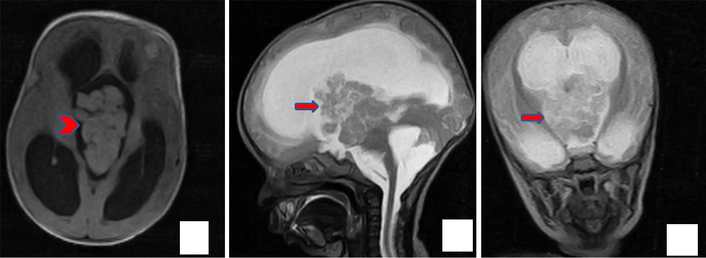

|  |  |  |  |  |
| --- | --- | --- | --- | --- |
|  |  | **b** |  |  |
| **a** |  |  | **c** |
|  |  |  |  |  |

**Fig 1. (a) Image pondérée IRM T1 montrant la tumeur dans le troisième ventricule en vue axiale – pointe de flèche rouge. (b) Image pondérée IRM T2 montrant la tumeur remplissant le troisième ventricule dans la vue sagittale.- flèche rouge. (c) Image pondérée IRM T2 montrant la tumeur du troisième ventricule et l’élargissement du foramen de Monro en vue coronale- flèche rouge.**

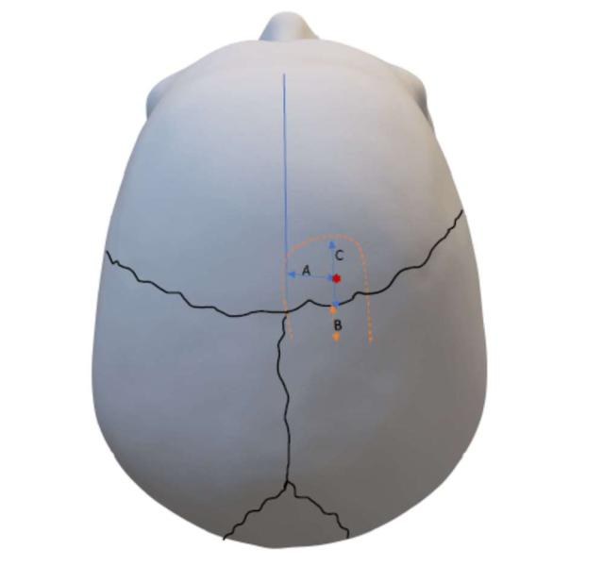

**Fig.2. Repères chirurgicaux pour déterminer le point de Kocher's(L'astérisque * rouge) Le point est à 2 cm de la ligne médiane (ligne A) et à 2 cm en antérieur de la suture coronale. Dans le diagramme, il s’agit du point médian de la ligne C. La ligne B est de 2 cm postérieure à la suture coronale, qui était la limite postérieure de notre incision. La ligne brisée montre la ligne d’incision en U inversée.**

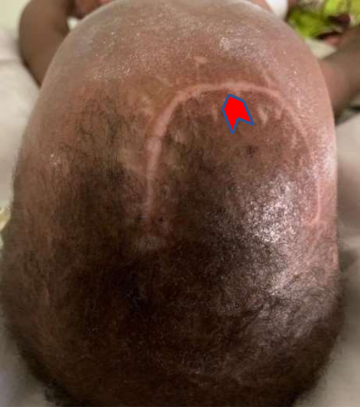

**Fig 3. Cicatrice post-opératoire montrant l’incision en U inversée (tête de flèche) utilisée pour accéder au troisième ventricule.**

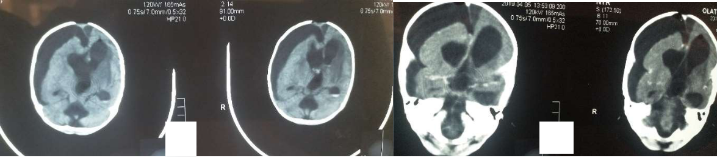

|  |  |  |
| --- | --- | --- |
| **a** |  | **b** |
|  |  |  |
|  |  |  |

**Fig 4. Tomodensitométrie post-opératoire crânienne montrant une excision totale grossière de la tumeur dans les coupes axiales (a) et coronales (b). L’échographie trans-fontanelle de suivi a montré la résolution de la collecte sous-durale.**

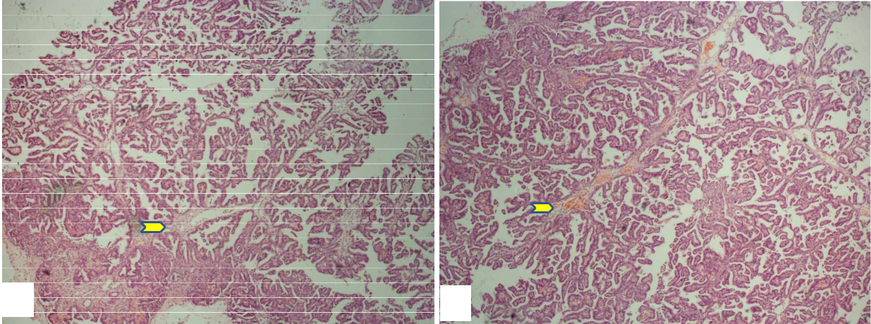

|  |  |  |
| --- | --- | --- |
| **a** |  |  |
|  | **b** |
|  |  |  |
|  |  |  |

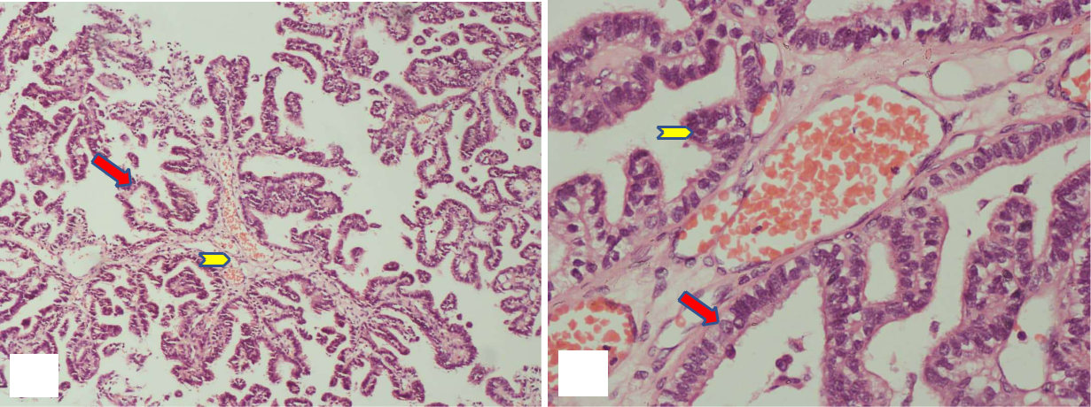

|  |  |  |
| --- | --- | --- |
|  |  | **d** |
| **c** |  |
|  |  |  |

**Fig 5. a) et b) montrer le noyau fibrovasculaire désigné par la flèche rouge (H&E X40). c) Montre les frondes papillaires désignées par la flèche rouges et les noyaux fibrovasculaires désignés par la pointe de flèche rouges (H&E X100). (d) Les noyaux hyperchromatiques et pléomorphes désignés par la flèche jaunes, les noyaux vésiculaires désignés par la flèche rouge et le noyau fibrovasculaire sont proéminents (H&E X400)**